一、使用方法

连接好供电电源和设备，即可为控制器供电，此时显示为测量温度，按一次SET键，显示屏温度闪烁，按“+”“-”来设定所需温度（按住按键5秒以上可快速升降）。设定完成后按 SET确认返回，此时控制器按设定的温度自动执行继电器通断！

二、指示灯、数码管状态说明

指示灯：灯亮表示继电器已闭合，灯灭表示继电器已断开；

数码管：显示888为传感器开路，请按说明连接好传感器；

显示HHH为超出测量范围的最高温度，温控器会强制断开继电器；

显示L L L为超出测量范围的最低温度，温控器会强制断开继电器；

显示 **- - -** 为高温报警，温控器会强制断开继电器；

三、参数功能说明

长按SET键5秒可进入主菜单设定，按“+”“-”切换P0-P8，长按SET或者10秒钟无按键动作后控制器自动确认返回。

P0 制冷、加热模式：

在主菜单界面P0，按一次SET键进入设置，按“+”“-”切换【H为加热模式】【C为制冷模式】，按一次SET返回，长按SET或者10秒钟无按键动作控制器自动确认完成。

制冷模式【C】下：测量值≥设置点+回差，继电器吸合；测量值≤设置点，继电器断开；

加热模式【H】下：测量值≤设置点-回差，继电器吸合；测量值≥设置点，继电器断开；

P1 回差设定：

在主菜单界面P1，按一次SET键进入回差设置，按“+”“-”设置回差为0.1-30，完成后按一次SET返回，长按SET或者10秒钟无按键动作控制器自动确认完成。

制冷模式下：当温度测量值≥设定值+回差值，继电器吸合，制冷器启动；当温度测量值≤设定值，继电器断开，制冷器关闭。

例如：环境为30℃，设定值为25℃，回差设定为2℃，上电后继电器闭合制冷器启动，当制冷到25℃时，继电器断开制冷器关闭，此时由于制冷器已经断开温度开始回升，当回升到设定值27℃（设置点+回差值）时，继电器闭合制冷器再次启动，如此反复循环控制温度在25-27℃之间。

加热模式下：当温度测量值≤设定值-回差值，继电器吸合，加热器启动；当温度测量值≥设定值，继电器断开，加热器关闭。

例如：环境为10℃设定值为25℃，回差设定为2℃，上电后继电器闭合加热器启动，当加热到25℃时，继电器断开加热器关闭，此时由于加热器已经断开温度开始下降，当下降到设定值23℃（设置点-回差值）时，继电器闭合加热器再次启动，如此反复循环控制温度在23-25℃之间。

P2 最高温设置上限：

为避免他人误操作导致设定温度过高发生危险，本温控器有最高设定上限功能，限定了温控器控制的最高温度设置点的设定范围。

在主菜单界面P2，按一次SET键进入设置，按“+”“-”设置最高可设定的温度（最大值为110），完成后按一次SET返回，长按SET或者10秒钟无按键动作控制器自动确认完成。

例如：P2设置为60℃，则温度最高只能测量到60℃，当温度升高到60℃后，数码管会显示“H H H”，继电器强制断开。如果要温度设置点更高温度范围扩大，需要先调整上限的设定值。

P3 最低温设置下限：

为避免他人误操作导致温度过低发生冰堵，本温控器有最低设定下限功能，限定了温控器控制的最低温度设置点的设定范围。

在主菜单界面P3，按一次SET键进入设置，按“+”“-”设置最低可设定的温度（最小值为-50），完成后按一次SET返回，长按SET或者10秒钟无按键动作控制器自动确认完成。

例如：P3设置为-20℃，则温度最低只能测量到-20℃，当温度降低到-20℃后，数码管会显示“L L L”，继电器强制断开。如果要温度设置点更低温度范围扩大，需要先调整下限的设定值。

P4 温度校正：

当测量温度和标准温度有偏差或者由于使用者硬件有特殊需要时，可以使用此功能校正，校正后的温度=校正前的温度+校正值 有效范围为-7.0~7.0（单位℃）。

在主菜单界面P4，按一次SET键进入设置，按“+”“-”设置校正值，完成后按一次SET返回，长按SET或者10秒钟无按键动作控制器自动确认完成。

例如：正常显示为25度；温度校正为0时显示25度；温度校正为1.5时显示26.5度；温度校正为-1.5时显示23.5度。

P5 延时启动时间（单位：秒）：

当制冷器或加热器工作有延时需要时，可开启延时功能，保护设备寿命。

在主菜单界面P5，按一次SET键进入设置，按“+”“-”设置延时启动时间（单位：秒），延时时间范围为0-600秒，完成后按一次SET返回，长按SET或者10秒钟无按键动作控制器自动确认完成。

制冷模式下：若当前温度≥设定值+回差值时，制冷器不会立即启动制冷，需要运行设定的延时时间后启动。

加热模式下：若当前温度≤设定值-回差值时，加热器不会立即启动制热，需要运行设定的延时时间后启动。

制冷器或加热器相邻两次启动之间的停机时间大于延时启动时间设定值时，制冷器立即启动。制冷器或加热器相邻两次启动之间的停机时隔小于延时启动时间设定值时，再次启动需运行完所设置的制冷器延时启动时间后，设备才能启动。延时时间从停机瞬间开始计算。延时启动设置为0时等于关闭延时功能。

例如：制冷状态下设定延时为60秒，若当前温度≥设定值+回差值时，温控器启动延时，60秒后开启制冷器。当到达所需温度时制冷器停止，此时开始计时，当下一次制冷器启动时，如果过了设置的延时时间则制冷器立即工作，否则要等计时结束后才能工作。

P6 蜂鸣器开关（此功能无效）

P7 高温报警功能：

在主菜单界面P7，按一次SET键进入设置，按“+”“-”设置高温报警温度，设置范围为0-110℃或为OFF关闭此功能（出厂默认设置为50℃）。完成后按一次SET返回，长按SET或者10秒钟无按键动作控制器自动确认完成。

当温度达到高温报警的设定值时，数码管显示 **- - -** 同时强制断开继电器。设置时一直按着“-”键，则设定值减到0后，再按一下“-”键，则显示“OFF”，此时该功能关闭，高温报警功能无效。

P8 恢复出厂设置：

由于某种人为原因导致温控器内部设置混乱，一项一项来设定很费时间，此时可用此功能恢复出厂设定。

在主菜单界面P8，按一次SET键进入设置，按“+”“-”设置为【H】，完成后按一次SET返回，长按SET或者10秒钟无按键动作控制器自动确认完成恢复出厂设置。（另外一种方法：在关机状态下，同时按住“+”和“-”按键，然后开机，以上所有参数恢复为出厂设定值。）

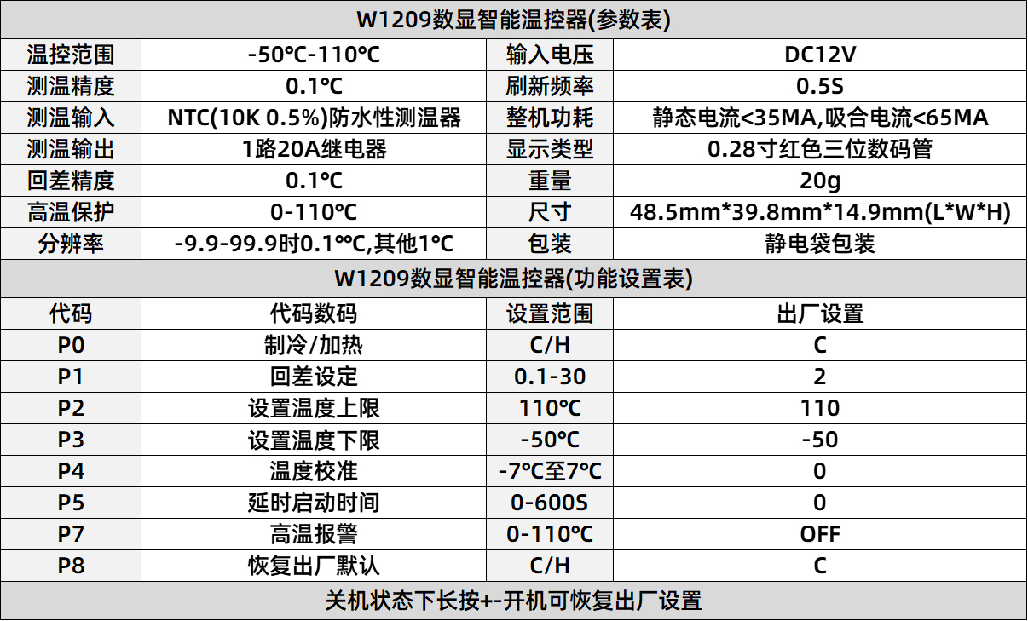

按键介绍：

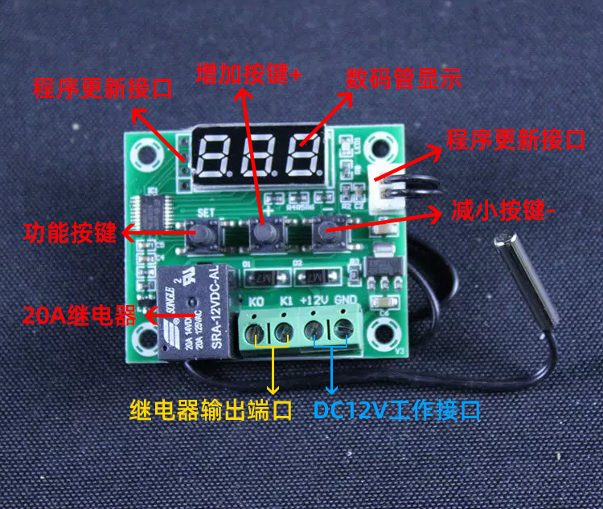

接线说明

控制12V接线图：

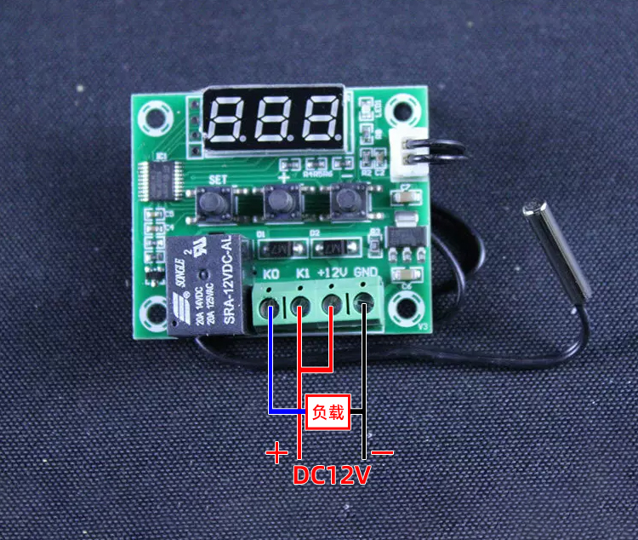

控制220V接线图

